Subject: | LHC RF consolidation – Electronic REGFgc3
Goal: | Utilisation de la carte HV-V2v pour ce projet
Date: | 10.04.2024
Présents : Miguel Cerqueira Bastos, Stephane Joffe, Julien Parra-Lopez

Introduction
Décision concernant l’utilisation de la carte de mesure HV-V2V dans le châssis type 7.
- Compatibilité avec les mesures de courant actuelles
- Compatibilité avec les nouveaux diviseurs de tension
- Quantité à commander et délais de livraison.
- AOB – Utilisation de la carte VS_Conditioning pour ce projet

Compatibilité avec les mesures de courant actuelles
Stéphane souhaite conserver les mesures de courant actuelle car il possède beaucoup de pièces de réserve et que ce model ne se fait plus, il ajoute qu’il n’existe pas sur le marché de produits compatibles aujourd’hui. La précision n’est pas un critère.

Miguel fait produire une nouvelle version de la carte HV-V2V qui la rendra compatible avec l’utilisation d’un seul connecteur (SK_DCCTA) du châssis type 7. Plus besoin de séparer le câble en deux pour injecter la mesure provenant d’un LEM.

L’entrée de la carte (HV-V2V) IN_MEAS_I_LO est connecté au GND ce qui rend possible le câblage du LEM via 3 conducteurs (15V/+15v/Meas). Ce câblage utilisé par RPACW au Linac4 est compatible avec le LEM que souhaite utiliser Stéphane.

LEM actuel :
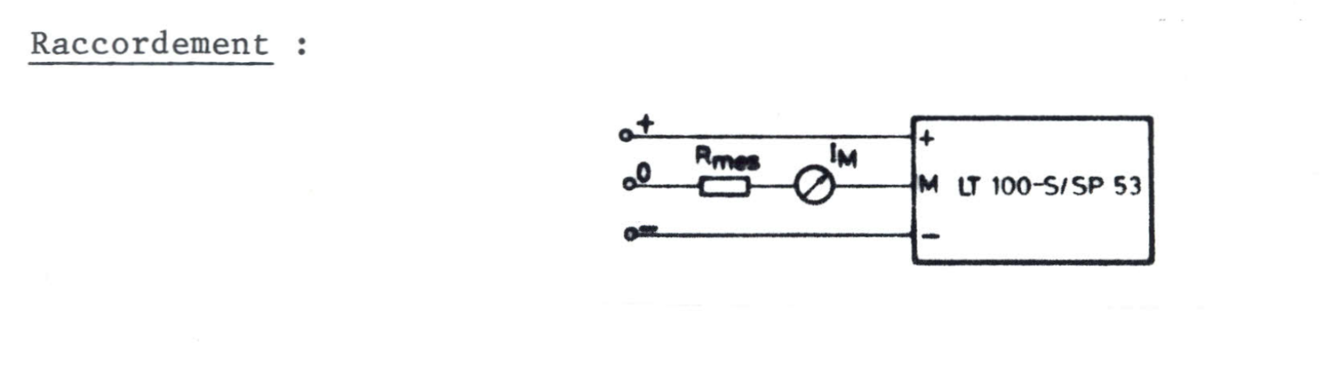

Câblage RPACW :

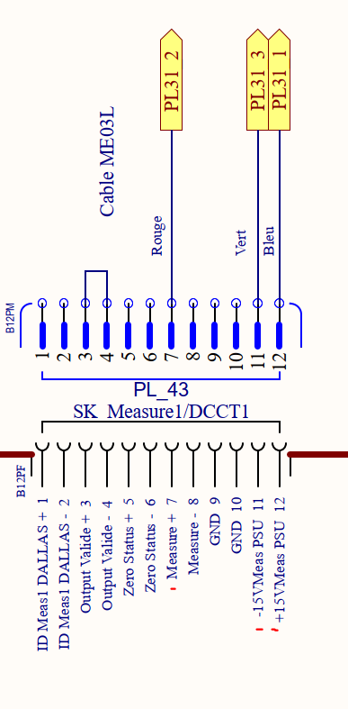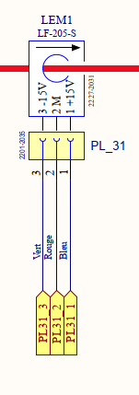

Choix de la resistance Burden :
A valider si la carte HV-V2V doit avoir une exécution dédiée.
Rapport de transformation 1 :1000A

Compatibilité avec les nouveaux diviseurs de tension
Utilisation de 2 diviseurs de tension en cascade comme dans l’application actuelle.
100kV->100V puis 100V->10V avec une impédance de sortie de 24kohm est compatible avec l’entrée 1Mohm de la carte HV-V2V (entrée Meas_U)

Quantité à commander et délais de livraison
Stéphane doit fournir le code budgétaire ainsi que la quantité à commander.
Miguel va réaliser un prototype de la nouvelle version de la carte HV-V2V dans un délais de 3 mois et après validation commandera la quantité final (inclus le projet de C.Machado)

Pas de problème pour être livré à LS3 (fin 2025)

Concernant la spécification du diviseur de tension devant être livré par le fabricant des inductances pour ce projet, Miguel sera consulté.

AOB – Utilisation de la carte VS_Conditioning pour ce projet
Pour injecter les signaux utiles au fonctionnement de l’électronique type 7 (synchro phase, Iac, …) Julien consultera Miguel pour faire le chois de la version à utiliser.

